**使用指南**

1. **常见问题**

1.1、华为云商店提供2种认证方式：

1.1.1、APP认证方式（AK/SK认证方式）：

获取AK/SK密钥对：点击链接跳转【已购买的服务】，点击【资源详情】进入 页面下方即可获取密钥对，以及查看【套餐包使用情况：已使用次数/总次数】

[https://console.huaweicloud.com/marketplace/tenant/?region=cn-east-3&locale= zh-cn#/market/order/purchasedProducts](https://console.huaweicloud.com/marketplace/tenant/?region=cn-east-3&locale=zh-cn#/market/order/purchasedProducts)

获取APP认证方式的SDK：

<https://support.huaweicloud.com/devg-apig/apig-dev-180307002.html>

1.1.2、APPCODE认证方式：

增加Header键值对：X-Apig-AppCode:已生成的AppCode值

获取已生成的AppCode值：

[https://console.huaweicloud.com/apig/?agencyId=a425b6b49177470e84c3943ec b92d4c8&region=cn-east-3&locale=zh-cn#/apig/multiLogical/useapi/applymanage r](https://console.huaweicloud.com/apig/?agencyId=a425b6b49177470e84c3943ecb92d4c8&region=cn-east-3&locale=zh-cn#/apig/multiLogical/useapi/applymanager)

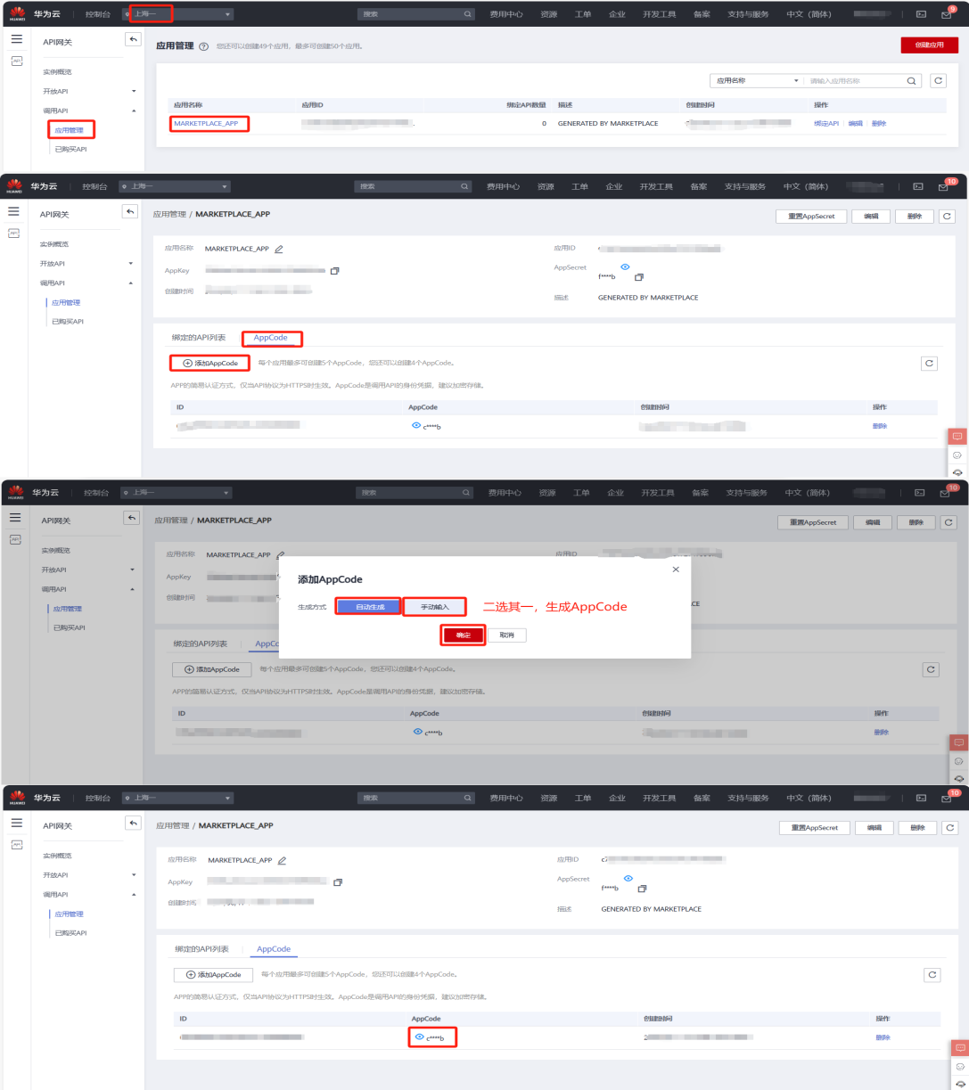

1.2、华为云商店返回错误码：

<https://support.huaweicloud.com/usermanual-apig/apig-ug-180530090.html>

1. **接口文档**

2.1、接口信息：

请求url：以对应商品购买页面下方【API接口】显示调用地址为准

请求Method：以对应商品购买页面下方【API接口】显示请求方式为准

返回类型：JSON字符串

请求参数：

|  |  |  |  |
| --- | --- | --- | --- |
| 名称 | 类型 | 是否必填 | 描述 |
| base64 | String | 否 | 发票照片base64字符串，pdfBase64、base64、url 三选其一 |
| url | String | 否 | 发票照片 url，pdfBase64、base64、url 三选其一 |
| pdfBase64 | String | 否 | 发票pdf文件,base64编码后进行urlencode，要求base64编码和urlencode后大小不超过4M，最短边至少15px，最长边最大4096px，pdfBase64、base64、url 三选其一 |
| pdfFileNum | String | 否 | 识别pdfBase64对应的文件页，默认1 |
| type | String | 否 | 识别的发票类型，默认normal , normal：可识别增值税普票、专票、电子发票 - roll：可识别增值税卷票 |

正常返回示例：

{

"data": {

"amountInWords": "壹拾圆整",//价税合计(大写)

"invoiceTypeOrg": "",//发票名称

"machineNum":"",//机打号码。仅增值税卷票含有此参数

"agent": "否",//是否代开

"city": "",//市

"commodityNum": [//数量

{

"row": "",//行号

"word":""//内容

}

],

"sellerBank": "",//销售方开户行及账号

"sellerName": "",//销售方名称

"sellerAddress": "",//销售方地址及电话

"checker": "",//复核

"purchaserAddress": "",//购方地址及电话

"totalTax": "***",//合计税额

"payee": "",//收款人

"password": "",//密码区

"province": "浙江",//省

"noteDrawer": "",//开票人

"invoiceType": "电子普通发票",//发票种类。不同类型发票输出：普通发票、专用发票、电子普通发票、电子专用发票、通行费电子普票、区块链发票、通用机打电子发票、电子发票(专用发票)、电子发票(普通发票)

"amountInFiguers": "10.00",//价税合计(小写)

"commodityPlateNum": [//车牌号。仅通行费增值税电子普通发票含有此参数

{

"row": "1",//行号

"word": "***"//内容

}

],

"commodityTax": [//税额

{

"row": "1",//行号

"word": "***"//内容

}

],

"purchaserBank": "",//购方开户行及账号

"machineCode": "",//机器编号。仅增值税卷票含有此参数

"invoiceNumConfirm": "",//发票号码的辅助校验码

"commodityStartDate": [//通行日期起。仅通行费增值税电子普通发票含有此参数

{

"row": "",//行号

"word":""//内容

}

],

"sellerRegisterNum": "",//销售方纳税人识别号

"commodityEndDate": [//通行日期止。仅通行费增值税电子普通发票含有此参数

{

"row": "",//行号

"word":""//内容

}

],

"sheetNum": "",//联次信息。专票第一联到第三联分别输出：第一联：记账联、第二联：抵扣联、第三联：发票联；普通发票第一联到第二联分别输出：第一联：记账联、第二联：发票联

"invoiceDate": "2021年11月12日",//开票日期

"commodityPrice": [//单价

{

"row": "",//行号

"word":""//内容

}

],

"invoiceCode": "",//发票代码

"onlinePay": "",//电子支付标识。仅区块链发票含有此参数

"commodityType": [//规格型号

{

"row": "",//行号

"word":""//内容

}

],

"invoiceNum": "",//发票号码

"purchaserName": "",//购方名称

"checkCode": "",//校验码。增值税专票无此参数

"totalAmount": "10.00",//合计金额

"commodityVehicleType": [//类型。仅通行费增值税电子普通发票含有此参数

{

"row": "1",//行号

"word": "***"//内容

}

],

"commodityAmount": [//金额

{

"row": "1",//行号

"word": "10.00"//内容

}

],

"purchaserRegisterNum": "",//购方纳税人识别号

"commodityTaxRate": [//税率

{

"row": "1",//行号

"word": "0%"//内容

}

],

"commodityUnit": [//单位

{

"row": "",//行号

"word":""//内容

}

],

"invoiceCodeConfirm": "033002100611",//发票代码的辅助校验码

"remarks": "",//备注

"commodityName": [//货物名称

{

"row": "1",//行号

"word": "*餐饮服务*货物"//内容

}

]

},

"code": 200, // 详见code返回码说明

"msg": "成功", // code 对应的描述

"taskNo": "30853523396532582768", // 本次请求号

}

失败返回示例：

{

"msg": "图片格式不正确",

"code": 400

}

接口返回code码：

|  |  |
| --- | --- |
| code码 | msg说明 |
| 200 | 成功 |
| 400 | 请求入参错误 |
| 500 | 系统维护中，请稍候再试 |
| 501 | 数据源维护，请稍候再试 |
| 999 | 仅供参考,以接口返回结果为准 |